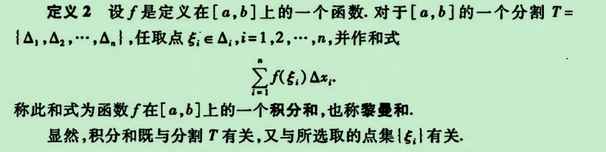
与这两个因素相关，下面先用控制变量的方法定住小区间，让分割产生的小区间相同，然后再看$ξ_{i}$以至于$f(ξ_{i})$的影响
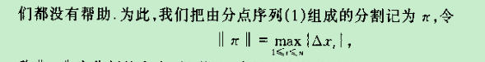
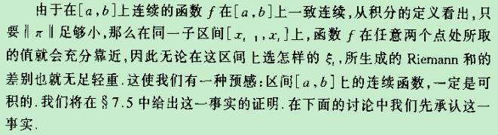

细枝末节（次要），虽然也是会有影响，但是对理解主要事项没帮助，在庐山里绕啊绕，慢慢地甚至是忽视了对主要是想、对本质的理解和把我